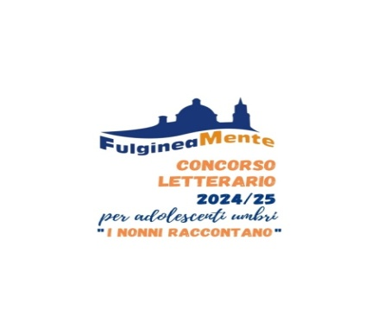

CONCORSO LETTERARIO - RACCONTI BREVI
per gli studenti del triennio della Scuola Secondaria di secondo grado
"I nonni raccontano”
La Storia attraverso le piccole storie
LIBERATORIA PER L’UTILIZZO DI FOTOGRAFIE E ELABORATI
Per i minorenni è necessario il consenso dei genitori.
I sottoscritti…………………………....nato/a a…………………il…………e residente a…………….in via……….., e……………………..nata a………………il……………e residente a…………………in via………………., in qualità di genitori del/la minorenne ………….nato/a a……………….il………………...residente in……………..Via……………………... , n……… con la presente
AUTORIZZANO
a titolo gratuito, l’utilizzo, da parte dell’Associazione FulgineaMente di Foligno, delle foto e degli elaborati del/la proprio/a figlio/a relativi al concorso letterario "I nonni raccontano” organizzato dalla medesima associazione.
Dichiarano, inoltre, previa lettura e accettazione delle condizioni del bando del suddetto concorso letterario, di aver ricevuto tutte le informazioni previste ai sensi dell’art. 13 del Regolamento UE n. 2016/679 (“GDPR”) e autorizzano la suindicata associazione, ai sensi dell’art. 13 del D.Lgs. 196/2003 e s.m.i., a trattare, utilizzare e conservare nei propri archivi informatici i predetti dati del/la proprio/a figlio/a solo ed esclusivamente per le finalità relative a tale concorso.
Il titolare e responsabile del trattamento è l’Associazione FulgineaMente di Foligno (Presidente e legale rappresentante la Prof.ssa Ivana Donati).
I dati raccolti verranno conservati per un arco di tempo non superiore a quello necessario al conseguimento delle finalità per le quali sono trattati.
Luogo e data
Firma degli interessati

